**Треугольник – 8**

[**[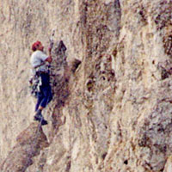](http://mountain.ru/world_mounts/crimea/treugolnik/2001/routes/on_stolb_morcheka_hr.jpg)**](http://mountain.ru/world_mounts/crimea/treugolnik/2001/routes/on_stolb_morcheka_hr.jpg)**Автор:** Александр Лавриненко ("Одессит"), г.Одесса  
**Фотографии** Алексея Жилина

Треугольник

Гора Треугольник (1000м над уровнем моря) расположена над поселком Парковое, на 2км западнее Марчеки. Стена имеет западную ориентацию, поэтому с нижней дороги почти не видна. Протяженность стены в центральной части > 400м, перепад > 300м. Подходить под стену лучше всего через карьер. От родника вверх по осыпи 15 минут до стены.  
По стене пройдено 2 маршрута 6-й к.тр. По ЮЗ гребню проходит 3-ка. На стене еще много возможностей для первопрохождений.

[[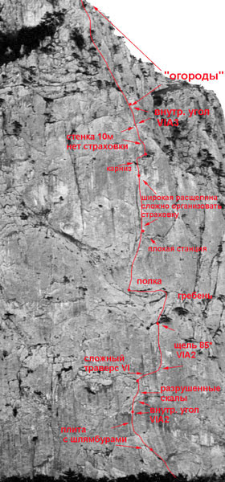](http://mountain.ru/world_mounts/crimea/treugolnik/2001/routes/grischenko_hr.jpg)](http://mountain.ru/world_mounts/crimea/treugolnik/2001/routes/grischenko_hr.jpg)**Маршрут Грищенко 6А, VI, A3, 420м**Начало маршрута - наклонный внутренний угол, 20м вверх вправо, выйти на наклонную, прерывающуюся полочку. По полке влево вверх, до шлямбура. Станция.  **R1 (40м, 60°, IV)**

От станции влево вверх, по щели 10м, затем по плите выйти к внутреннему углу.  **R2 (30м, 65°, V, А1)**

Далее по углу 20м ИТО, местами лазанием, угол заканчивается небольшим карнизом, пройдя который, двигаться вверх вправо 10м, станция на полочке.  **R3 (40м, 80°, VI, А2)**

От станции вправо вверх, сложный переход на щель, затем по щели, слегка нависающей в верхней части выйти к большой сосне.  **R4 (50м, 85°, VI, А2)**

От сосны вверх по скалам средней трудности выйти на гребень. По гребню подойти под 2-й взлет стены и приспустится влево на большую наклонную полку.   
**R5 (70м, 40°, I-II)**

С полки вверх по щели 15м, дальше щель заканчивается, отсюда небольшой маятник (5м) влево и вверх, скалы разрушенные, сложно организовать страховку. Станция на длинной узкой полочке.   
**R6 (45м, 70°, VI)**

От станции вверх по расщелине - камину, подойти под карниз.Станция на шлямбуре.  
**R7 (45м, 80°, VI)**

От станции вверх 10м, под карниз, который проходится в правой части. Над карнизом траверс вправо 10м, на наклонную полку с деревом.  
**R8 (30м, 85°, VI, А3)**

От станции 10м вверх по щели, затем по крутой стенке выйти в основание внутреннего угла, по углу, нависающему в верхней части выйти к дереву.   
**R9 (50м, 85°, VI, А3)**

Далее по простым скалам вверх 150м до вершины. 10 ходовых часов.

Все станции на маршруте надо усиливать. Рекомендую брать несколько шлямбурных крючьев. Упрощенный вариант: начало в правой части стены по кулуару, затем по системе внутренних углов (IV-V) выйти на полку в середине маршрута. Маршрут ходят редко (в последний раз, по-моему в 2000 году была попытка прохождения)

**Маршрут Форостяна** - ходится еще реже, начало в 100 метрах левее м-та Грищенко. В средней части стены просматривается большой камин, через который проходит маршрут. Последнее прохождение - май 2000 года Пугачев - Бельков (Донецк) > 10-ти ходовых часов.